
Муниципальное бюджетное общеобразовательное учреждение
Брылинская основная общеобразовательная школа

УТВЕРЖДАЮ
Директор МБОУ Брылинская ООШ
М.А.Рыканцева
Приказ № 53/1 от 27.03.2026 г.
ДОКУМЕНТ ПОДПИСАН ЭЛЕКТРОННОЙ ПОДПИСЬЮ
СВЕДЕНИЯ О СЕРТИФИКАТЕ ЭП
Сертификат | 256233904371995990837526139856067300059550830032
Владелец | Рыканцева Марина Анатольевна
Действителен | С 30.10.2025 по 30.10.2026

Программа летней профильной смены

«Дружба народов», посвященная году единства народов России
лагеря труда и отдыха
МБОУ Брылинская ООШ



2026 год

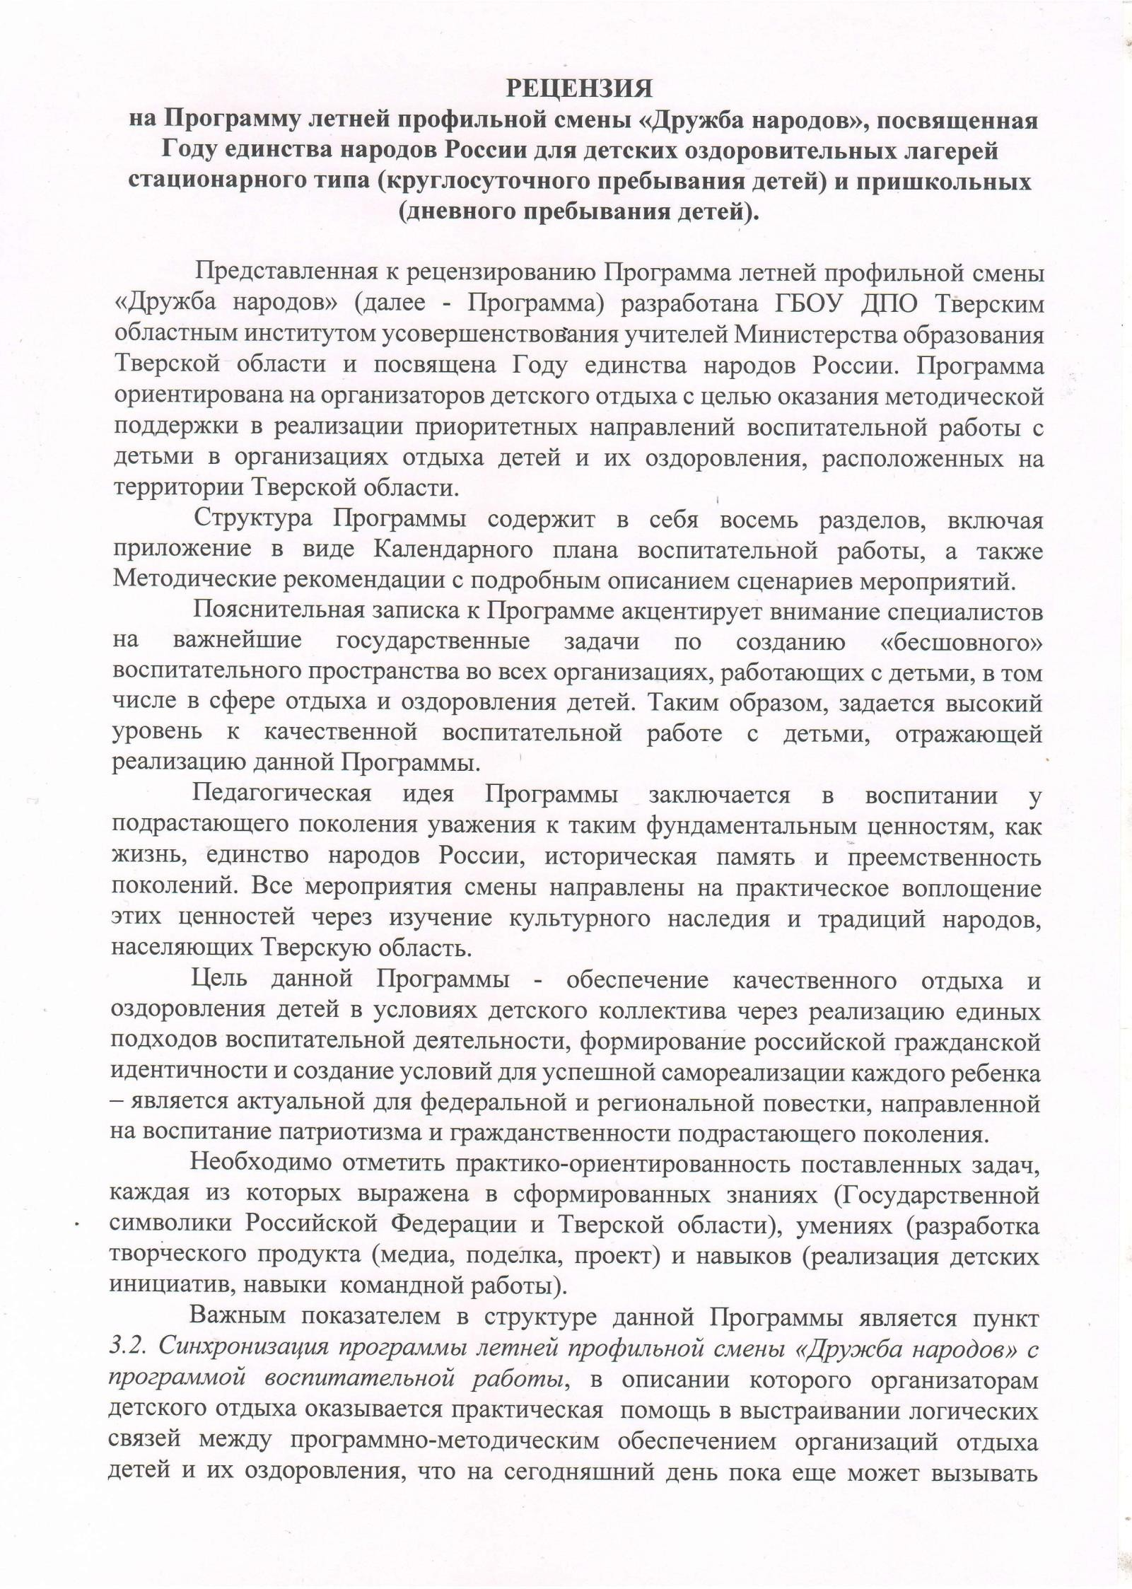

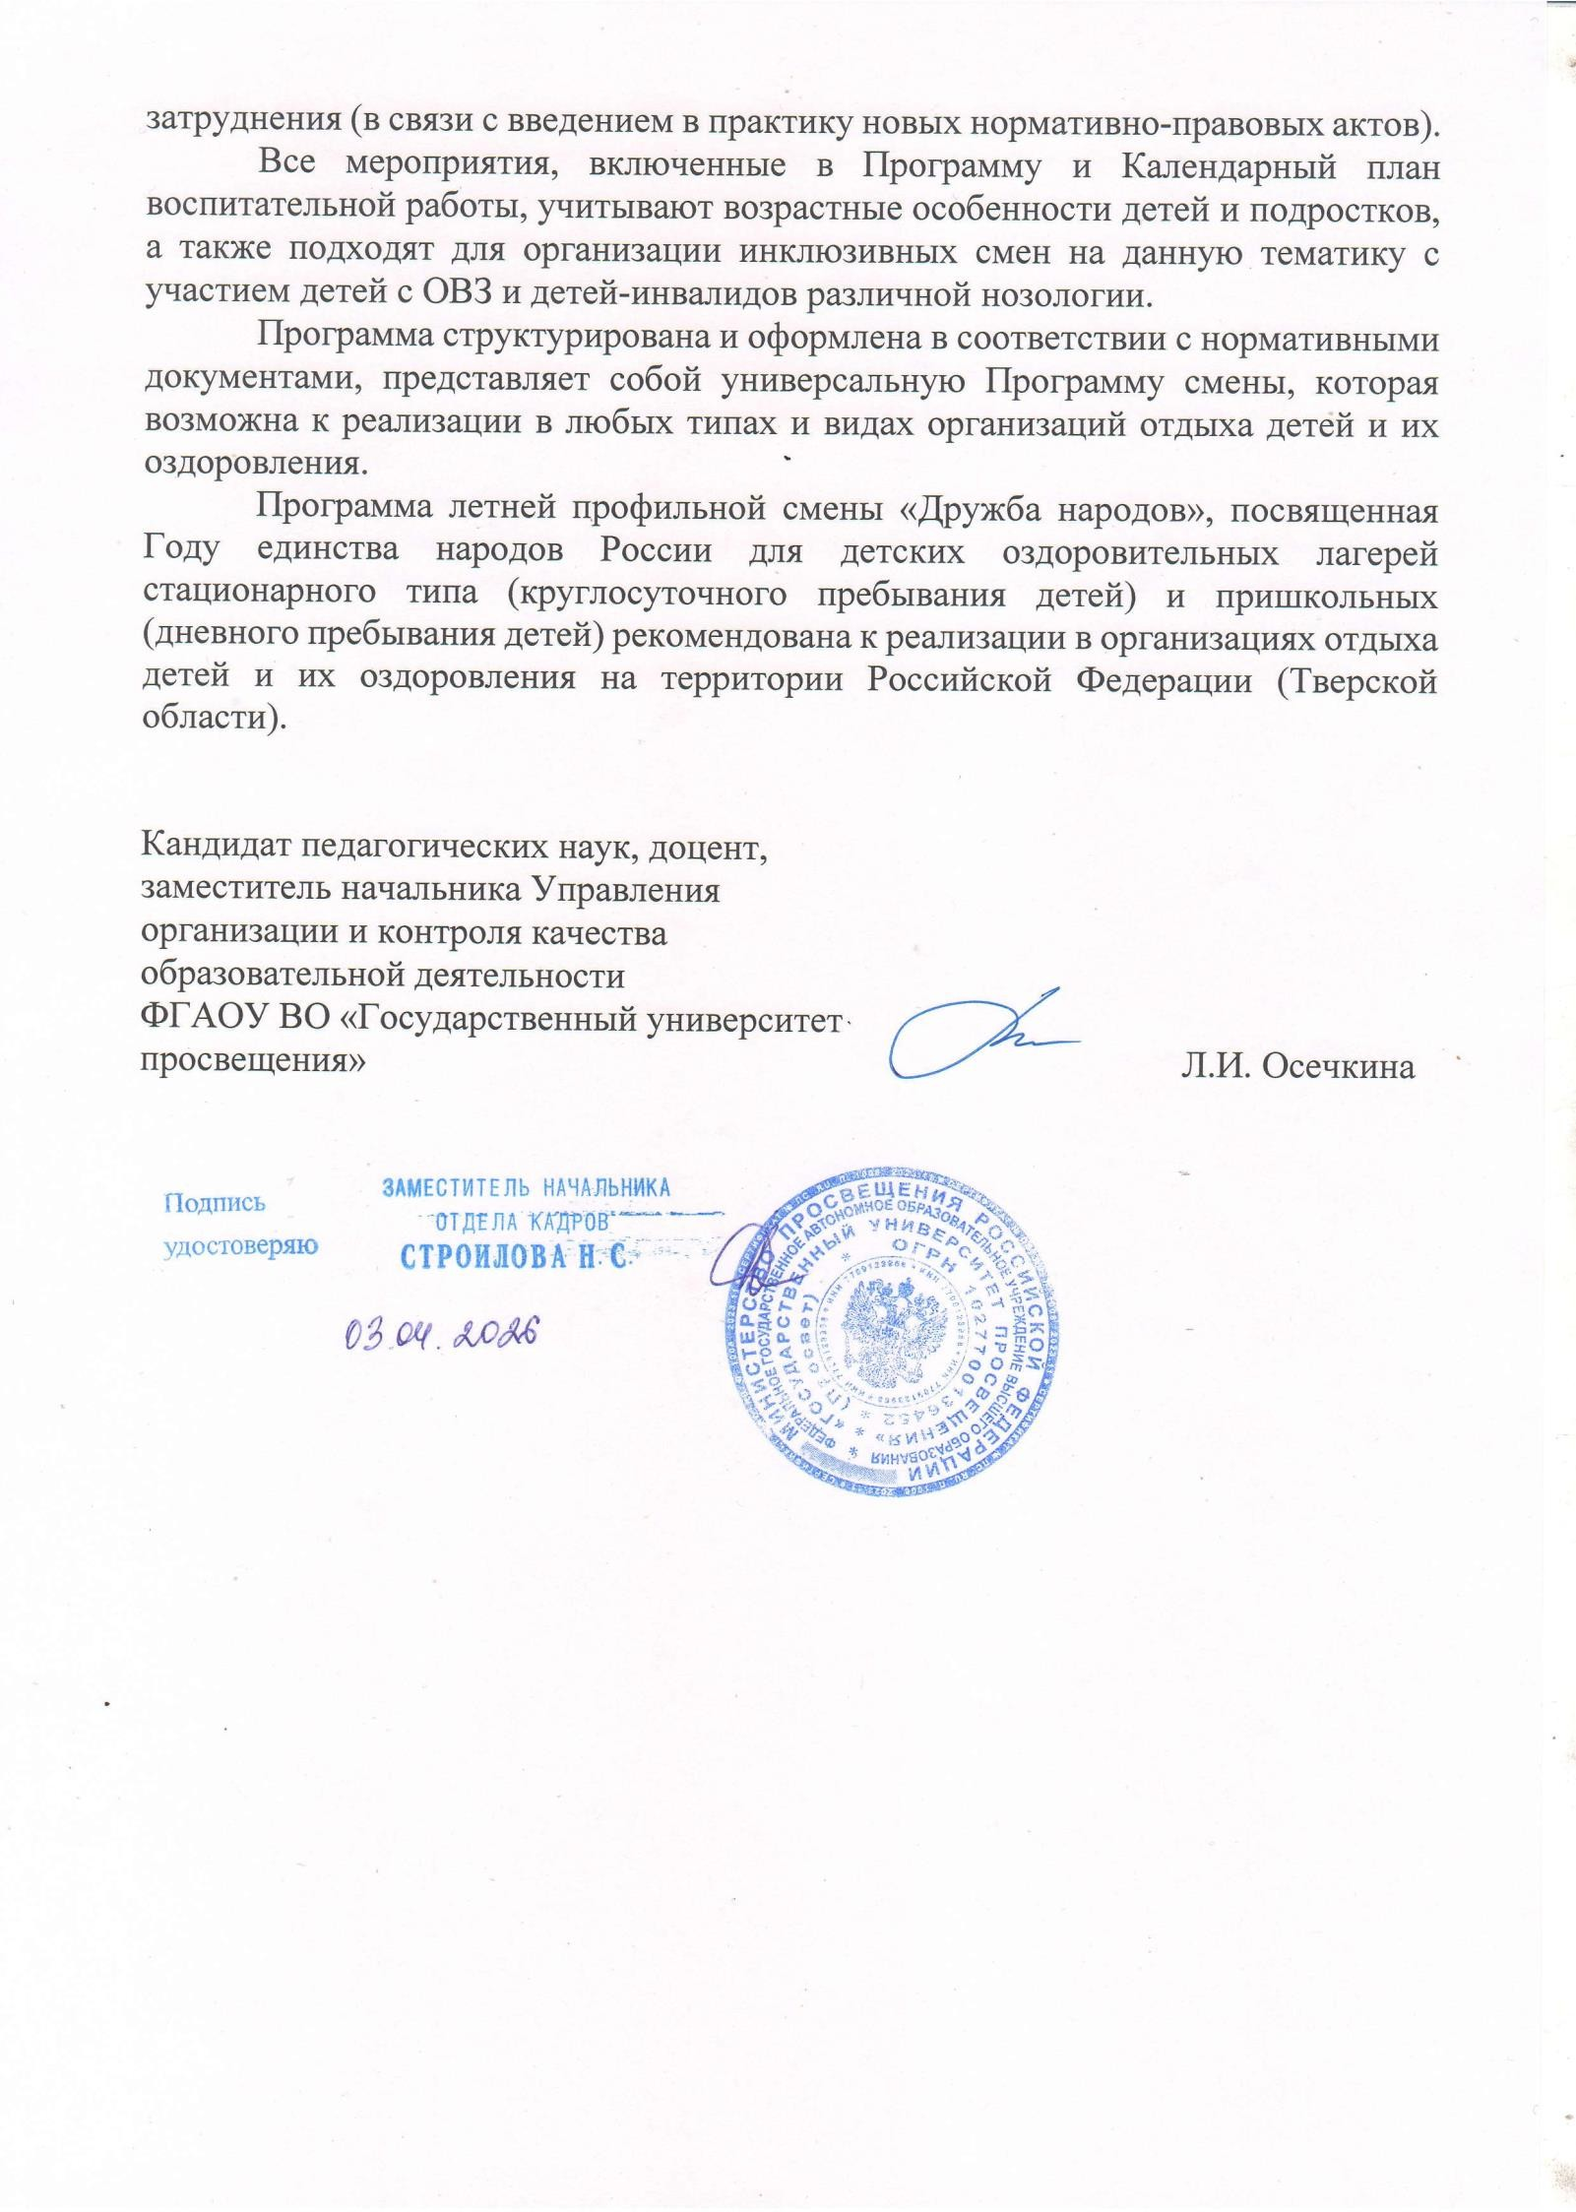

Оглавление
ПАСПОРТ ПРОГРАММЫ 4
  - Концептуальное обоснование и педагогическая идея программы 5
  - Нормативно-правовая база 6
  - Актуальность и новизна 7
ЦЕЛЕВЫЕ ОРИЕНТИРЫ ПРОГРАММЫ 8
  - Цель и задачи 8
  - Прогнозируемые результаты 9
МЕХАНИЗМ РЕАЛИЗАЦИИ ПРОГРАММЫ 9
  - Структура построения программы 9
  - Система детского самоуправления 10
  - Синхронизация Программы летней профильной смены 10
ОСНОВНЫЕ ЭТАПЫ И СОДЕРЖАНИЕ ПРОГРАММЫ 12
  - Основные этапы 12
  - Ключевые мероприятия 12
УСЛОВИЯ РЕАЛИЗАЦИИ ПРОГРАММЫ 13
  - Организационные условия 13
  - Материально-технические условия 13
  - Информационно-методические условия 13
  - Кадровые условия 13
ОЦЕНКА РЕЗУЛЬТАТИВНОСТИ 14
СПИСОК ИСПОЛЬЗОВАННЫХ ИСТОЧНИКОВ 17
Приложение 1 18
Приложение 2 37

ПАСПОРТ ПРОГРАММЫ
Параметр | Значение
Полное наименование программы | Программа летней профильной смены «Дружба народов», посвященная году единства народов России для лагеря труда и отдыха МБОУ  Брылинская ООШ
Тип программы | Модифицированная
Направленность | Социально-гуманитарная, туристско- краеведческая, физкультурно-спортивная
Вид программы по уровню организации | Познавательно-творческий, спортивный, патриотический, общеобразовательный
Основной разработчик | ГБОУ ДПО Тверской областной институт усовершенствования учителей
Основание для  разработки | Государственное задание
Территория реализации | МБОУ Брылинская ООШ
Адресаты программы | Обучающиеся 14-16 лет  в том числе дети с ОВЗ
Количество смен /  продолжительность | 1 смена / 10 рабочих дней
Форма реализации | Дневное пребывание
Язык реализации | Русский
Дата разработки | 2026 год

ПОЯСНИТЕЛЬНАЯ ЗАПИСКА

Концептуальное обоснование и педагогическая идея программы
2026 год объявлен Президентом Российской Федерации Годом единства народов России. Соответствующий Указ был подписан 25.12.2025 года.¹Цель проведения Года единства народов России — укрепление национального единства, мира и согласия между представителями разных этносов страны. Россия — многонациональное государство, где проживают свыше 190 этнических групп, каждая из которых обладает уникальной культурой, традициями и языком. Год единства народов России призван подчеркнуть, что это многообразие — не разделяет, а обогащает страну. Ключевая задача — укрепление взаимного уважения и гармонии между всеми гражданами через поддержку уникальных традиций и языков каждого народа.
Программа летней профильной смены «Дружба народов» (далее- Программа) призвана подчеркнуть важность укрепления межнационального единства и сохранения культурного многообразия нашей страны. Особое внимание уделяется Тверской области – региону, где исторически проживают в мире и согласии различные этносы. По информации Регионального отделения Тверской области Общероссийской общественно - государственной организации «Ассамблея народов России» в Тверской области проживает более 100 национальностей².
Педагогическая идея программы заключается в воспитании у подрастающего поколения уважения к таким фундаментальным ценностям, как жизнь, единство народов России, историческая память и преемственность поколений. Все мероприятия смены направлены на практическое воплощение этих ценностей через изучение культурного наследия и традиций народов, населяющих Тверскую область.
В основе реализации Программы лежат два методологических подхода, утвержденных Федеральной программой воспитательной работы³: системно-деятельностный и аксиологический подход.
Системно-деятельностный подход подразумевает организацию воспитательной деятельности, в которой главное место отводится активной,

¹ Указ Президента Российской Федерации от 25.12.2025 № 962 "О проведении в Российской Федерации Года единства народов России" http://publication.pravo.gov.ru/document/0001202512250003?ysclid=mngdaz1ucb823815963
²Региональное отделение Общероссийской общественно - государственной организации «Ассамблея народов России» Тверской областиhttps://tver.ogoanr.ru/
³Приказ Минпросвещения России от 17.03.2025 № 209
http://publication.pravo.gov.ru/document/0001202503310005

разносторонней, самостоятельной познавательной деятельности ребенка и специальным образом организованной совместной деятельности детей, вожатых и педагогических работников в условиях временного детского коллектива, развитию их субъектной позиции.
Аксиологический подход представляет собой систему педагогических техник и методов, которые способствуют развитию у детей и молодежи нравственных качеств, ценностного восприятия мира, пониманию места ценностей в окружающей действительности, формированию стремления к непрерывному саморазвитию.⁴
Программа направлена на формирование у детей и подростков чувства гражданственности, патриотизма, уважения к культуре, традициям и языкам всех народов, проживающих на территории России, с особым акцентом на народы Тверской области.

Нормативно-правовая база
Программа разработана в соответствии со стратегическими ориентирами государственной политики Российской Федерации в сфере укрепления гражданской идентичности, сохранения традиционных ценностей и гармонизации межнациональных отношений.
Правовая основа программы базируется на следующих ключевых документах:
    - Конституция РФ;
    - Конвенция ООН о правах ребенка.
Федеральные законы:
    - ФЗ № 273-ФЗ «Об образовании в РФ»;
    - ФЗ № 124-ФЗ «Об основных гарантиях прав ребенка в РФ»;
    - ФЗ № 489-ФЗ «О молодежной политике в РФ»;
    - ФЗ № 261-ФЗ «О российском движении детей и молодежи».
Указы Президента и стратегии:
    - Указ Президента РФ от 07.05.2024 № 309 «О национальных целях развития РФ на период до 2030 года и на перспективу до 2036 года»;
    - Указ Президента РФ от 09.11.2022 № 809 «Об утверждении Основ государственной политики по сохранению и укреплению традиционных российских духовно-нравственных ценностей».
Ведомственные акты:
    - Приказ Минпросвещения России от 17.03.2025 № 209 «Об утверждении федеральной программы воспитательной работы для

⁴ Там же

организаций отдыха детей и их оздоровления и календарного плана воспитательной работы».

Актуальность и новизна
Актуальность. Современному специалисту, организующему детский отдых, а также непосредственно взаимодействующему с детьми в организации отдыха детей и их оздоровления, необходимо учитывать в своей работе актуальные требования к высокому уровню воспитательной работы, прежде всего, по патриотическому и гражданскому воспитанию детей и подростков, а также знать новейшие тенденции, прогрессивные методики и технологии воспитательной работы, соответствующие реалиям времени. Сфера отдыха и оздоровления детей на современном этапе рассматривается как пространство опережающей социализации и «бесшовной» образовательной среды. В условиях федеральной повестки перед организацией отдыха детей и их оздоровления ставится задача формирования суверенной системы воспитания.
Новизна. Программы и ее отличительные особенности заключаются в синтезе аксиологического и системно-деятельностного подходов, а также во внедрении интегрального подхода к оценке эффективности реализации данной программы.
Программа насыщена творческими мероприятиями, направленными на создание атмосферы дружбы, сотрудничества и взаимопонимания. Акцент в течение смены делается на развитии чувства патриотизма, уважения к другим культурам, умения вести диалог и находить компромиссы. Специфика временного детского коллектива и возрастные особенности участников учитываются при разработке программы.
Отличительные особенности:
- в отличие от традиционных программ, делающих акцент на массовых мероприятиях, представленная программа смещает фокус на
«отрядную работу» и субъектность ребенка (совместное планирование, рефлексивные сборы, детское самоуправление);
- программа состоит из 3-х тематических блоков, каждый из которых логически построен в соответствии с темой и может быть реализован как самостоятельная программа краткосрочной смены (7 дней).
  - Особенности участников программы
Участниками Программы являются младшие подростки 11-14 лет – вовлечение в исследовательскую и творческую деятельность, изучение культурного наследия народов.

ЦЕЛЕВЫЕ ОРИЕНТИРЫ ПРОГРАММЫ

Цель и задачи
Цель: обеспечение качественного отдыха и оздоровления детей в условиях детского коллектива через реализацию единых подходов воспитательной деятельности, формирование российской гражданской идентичности и создание условий для успешной самореализации каждого ребенка.
Задачи по направлениям:

Направление | Задачи | Ожидаемый результат
Гражданско- патриотическое | Формирование уважения к символам Российской  Федерации, истории родного  края, традиционным ценностям | Знание Гимна, Флага, Герба РФ и Тверской области; участие в церемониях; проекты о  малой Родине
Духовно- нравственное | Развитие толерантности, эмпатии, культуры поведения | Снижение конфликтности; знание национальной культуры  народов РФ
Физическое развитие и ЗОЖ | Укрепление здоровья через физическую активность и профилактические  мероприятия | Динамика физических показателей; отсутствие травматизма
Творческое развитие | Выявление и сопровождение одаренных  детей, расширение кругозора | Наличие творческого  продукта (медиа, поделки, проекты)
Экологическое  воспитание | Формирование ответственного  отношения к природе | Участие в акциях,  экопривычки
Социализация и самоуправление | Развитие лидерских качеств, навыков самоорганизации | Функционирование актива лагеря, реализация инициативы детей, навыки  командной работы

  - Прогнозируемые результаты Предметные:
    - Расширение знаний в области истории и географии родного края;
    - Освоение конкретных техник декоративно-прикладного творчества, медиа журналистики, спортивных игр.
Метапредметные:
    - Умение планировать деятельность, распределять роли в команде;
    - Навыки публичного представления результатов (защита проектов);
    - Способность к рефлексии и самооценке;
    - Понимание принципов здорового питания и гигиены.
Личностные:
    - Сформированность российской гражданской идентичности (чувство гордости за Отечество, родной край);
    - Осознание ценности здоровья, безопасности, природы;
    - Наличие мотивации к творческому труду и познанию.

МЕХАНИЗМ РЕАЛИЗАЦИИ ПРОГРАММЫ

Структура построения программы
Программа состоит из 3-х тематических блоков. Каждый блок программы – 7 тематических дней, содержит в себе события инвариантных и вариативных модулей воспитательной работы, логически структурирован, строится на сквозной игровой модели. В течение блока участники смены поэтапно создают проект. Содержание каждого блока представлено в Календарном плане воспитательной работы по возрастной категории: 11–14 лет.
Тематический блок: «Россия- семья народов» (7 дней)
Тематические дни: «День дружбы», «Команда будущего», «Единство»,
«Вместе мы сила», «Подвиги предков», «Будущее в наших руках»,
«Хранители культуры».

дней)
Тематический блок «Большая семья – тверская традиция» (7

Тематические дни: «Семья – это мы», «Семейный очаг», «Семейный

альбом», «Богатырская наша сила», «Семейная гостиная», «Семейный архив», «Семейная копилка».
Тематический блок: «Край Тверской – мой край родной»
Тематические дни: «Тверская история», «Природа Тверского края»,
«Мои герои», «Наши традиции», «Мастерская добрых дел», «Хоровод дружбы», «До новых встреч…»

Система детского самоуправления
Уровни:
- Отрядный уровень: Командир, физорг, редколлегия, эколог, культмассовый сектор (сменные поручения).
- Общелагерный уровень: Совет лагеря (командиры отрядов + педагоги), деятельность инициируется Движением Первых.
Функционал:
  - Участие в планировании и помощь в подготовке мероприятий;
  - Организация дежурства;
  - Выпуск информационных материалов.

Синхронизация Программы летней профильной смены
«Дружба народов» с Программой воспитательной работы
Содержание Программы летней профильной смены «Дружба народов» и Календарного плана воспитательной работы (Приложение 1) отражается в разделах, блоках и модулях Программы воспитательной работы организаций отдыха детей и их оздоровления Тверской области, реализующих данную Программу в период летней оздоровительной компании 2026 года.
Необходимо синхронизировать информацию следующим образом:
Содержание структурных элементов  Программы летней  профильной смены «Дружба народов» | Содержание разделов Программы воспитательной работы  организаций  отдыха детей и их оздоровления Тверской области
- Пояснительная записка  - Концептуальное обоснование и педагогическая идея программы  1.3. Актуальность и новизна | Раздел І. Общие положения
2. Целевые ориентиры | Раздел II. Целевой раздел Программы

программы
2.1. Цель и задачи
3. Механизм реализации программы  3.2. Система детского самоуправления | Раздел III. Содержательный раздел Инвариантный модуль «Детское самоуправление»  Инвариантный модуль «Инклюзивное пространство»  Инвариантный модуль «Психолого-  педагогическое сопровождение»
- Основные этапы и содержание программы  - Основные этапы  - Ключевые мероприятия | Раздел III. Содержательный раздел Блоки «Мир», «Россия», «Человек» Инвариантные модули:  «Спортивно-оздоровительная работа»  «Культура России»  «Профориентация»  «Коллективная социально значимая деятельность в Движении Первых» Вариативные модули:  «Экскурсии и походы» (при наличии)  «Кружки и секции» (при наличии)  «Цифровая и медиа-среда» (при наличии)  «Проектная деятельность» (при наличии)  «Детская дипломатия и международные  отношения» (при наличии)
- Условия реализации программы  - Организационные условия  - Материально-технические условия  - Информационно-  методические условия  - Кадровые условия | Раздел IV. Организационный раздел Партнерское взаимодействие Взаимодействие с родительским сообществом  Материально-техническое обеспечение Методическое обеспечение  Кадровое обеспечение
6. Оценка результативности | Раздел IV. Организационный раздел Этап последействия  Анализ воспитательной работы

ОСНОВНЫЕ ЭТАПЫ И СОДЕРЖАНИЕ ПРОГРАММЫ

Основные этапы
Подготовительный этап:
    - подбор и обучение кадров;
    - заключение договоров партнерского взаимодействия;
    - подготовка методических материалов;
    - информационная работа с родителями (законными представителями)

детей;

Организационный период смены:
- адаптация детей к новым условиям,
- знакомство с режимом, правилами, укладом организации;
- формирование отрядов;
- Праздник открытия смены Основной период смены:
- тематические дни по Программе;
- проектная деятельность;
- спортивные соревнования по национальным видам спорта;
- творческие конкурсы и фестивали;
- тренинги и беседы. Итоговый период смены:
- отрядные огоньки с подведением итогов профильной смены;
- итоговый фестиваль «Сказки у общего костра» Этап последействия:
- подведение итогов реализации программы профильной смены;
- подведение итогов программы воспитательной работы.
- анализ обратной связи и диагностических методик;
- определение наиболее и наименее эффективных форм деятельности. Анализ воспитательной работы:
- анализ обратной связи и диагностических методик;
- определение наиболее и наименее эффективных форм деятельности.

Ключевые мероприятия
Ключевыми мероприятиями смены являются события общелагерного

уровня, подготовка к которым ведется в течение каждого тематического блока:
- блок Фестиваль «Сказки у общего костра»
- блок Музыкальный фестиваль «Песни моей семьи»
- блок Фестиваль «Диалог культур»

УСЛОВИЯ РЕАЛИЗАЦИИ ПРОГРАММЫ

Организационные условия
Подготовка к реализации Программы включает в себя ряд организационных условий, которые необходимо выполнить прежде всего в подготовительный период, это:
    - подбор и обучение кадрового состава (вожатско-педагогического и технического персонала);
    - заключение договоров с партнерскими организациями;
    - изучение и подбор методических материалов;
    - закупка необходимого оборудования;
    - информационная работа с родителями (законными представителями) детей, размещение информации на сайте и госпабликах организации о сроках, участниках и основных задачах профильной смены;

Материально-технические условия
Перечень оборудования:
    - Спортивный инвентарь (мячи, скакалки, обручи, теннис и т.д.);
    - Канцелярские принадлежности (ватман, краски, фломастеры и т.д.);
    - Мультимедийное оборудование (проектор, экран, аудиоаппаратура и

т.д.);

- Настольные игры;
- Материалы для творчества (цветная бумага, клей, пластилин и т.д.).

Информационно-методические условия
    - Обучение кадрового состава,
    - Проведение педагогических и методических советов, консультаций в

процессе подготовки и реализации Программы
- Подбор методической литературы для использования в процессе подготовки проектов в ходе реализации Программы

Кадровые условия
Рекомендуемое кадровое обеспечение:

№  п/п | Должность | Количество
1 | Начальник лагеря | 1
2 | Воспитатель | из расчета 1 на отряд
3 | Педагог-психолог | 1
4 | Педагог дополнительного образования | 1
5 | Медицинский работник | 1 (по договору)

ОЦЕНКА РЕЗУЛЬТАТИВНОСТИ
Оценка результативности программы летней профильной смены строится на принципах системности, объективности, добровольности и педагогической поддержки. Используется комплекс методов, позволяющих отследить динамику личностного роста и степень удовлетворенности детей и родителей.
Система оценки включает три этапа:
Входная диагностика (1–2 день смены) – определение стартового уровня знаний, интересов, физических показателей, социометрического статуса.
Текущий мониторинг (в течение смены) – фиксация участия, наблюдение, рефлексивные мероприятия.
Итоговая диагностика (последние 2–3 дня) – сравнение результатов с ожидаемыми, самооценка детей, анкетирование.
Критерии и показатели оценки по направлениям
Направление | Критерии результативности | Показатели и методы оценки
Гражданско- патриотическое | Сформированность уважения к государственным символам и истории родного края | - Правильное исполнение Гимна РФ на линейках (наблюдение).  - Знание символов (опрос, викторина)  - знание традиций народов, проживающих на территории Тверской области.  – Наличие проектов о малой Родине (выставка, защита).
Духовно- нравственное | Уровень толерантности, эмпатии, культуры поведения | - Снижение количества конфликтных ситуаций (фиксация психологом).  - Положительная динамика по методике «Цветовой тест отношений» (на начало и конец смены).  Участие в мероприятиях,  посвященных культуре народов РФ.

Направление | Критерии результативности | Показатели и методы оценки
Физическое развитие и ЗОЖ | Укрепление здоровья, освоение норм ЗОЖ | - Динамика физических показателей (тесты: бег, прыжки, подтягивания – в начале и конце смены).  - Отсутствие травматизма (статистика медпункта).  - Знание принципов здорового питания.
Творческое развитие | Наличие творческого продукта, расширение кругозора | - Количество и качество творческих работ (поделки, медиа-ролики, посты, рисунки)  - Участие в конкурсах и фестивалях (грамоты, дипломы).  - Защита индивидуального или группового проекта.
Экологическое воспитание | Сформированность ответственного отношения к природе | – Участие в экологических акциях  –Сформированность экопривычек (сортировка мусора, экономия воды) – наблюдение, опрос.
Социализация и самоуправление | Развитие  лидерских качеств, навыков командной работы | – Функционирование актива
Социализация и самоуправление | Развитие  лидерских качеств, навыков командной работы | лагеря (протоколы заседаний,
Социализация и самоуправление | Развитие  лидерских качеств, навыков командной работы | реализованные инициативы). – Динамика уровня  сплоченности отряда (социометрия)  – Навыки самоорганизации
Социализация и самоуправление | Развитие  лидерских качеств, навыков командной работы | (дежурство, планирование дня)
Социализация и самоуправление | Развитие  лидерских качеств, навыков командной работы | – чек-листы отрядных дел.

Формы фиксации и предъявления результатов
- Личная карта достижений (портфолио ребенка): грамоты, благодарности, отметки о выполнении творческих и спортивных заданий.
- Экран настроения и активности отряда (цветовая или балльная система, ежедневное обновление).
- Итоговая защита проектов.
- Видеоролик о смене (создается детской медиа-командой).
- Аналитическая справка для администрации лагеря (по результатам всех диагностических срезов).

Удовлетворенность участников
Для оценки удовлетворенности детей и родителей используются: Анкета «Мое лето в лагере» (закрытые и открытые вопросы),
родительское онлайн-анкетирование (через мессенджеры или официальный канал лагеря),
«Копилка пожеланий» (почтовый ящик для отзывов и предложений).

Результативность смены считается высокой, если не менее 80% детей демонстрируют положительную динамику по 2/3 показателей; реализовано не менее 80% запланированных мероприятий; уровень удовлетворенности
детей и родителей составляет не менее 85% (по данным анкетирования).

СПИСОК ИСПОЛЬЗОВАННЫХ ИСТОЧНИКОВ

Нормативные документы:
- Конституция Российской Федерации (с изм. 2020).
- Федеральный закон от 29.12.2012 № 273-ФЗ «Об образовании в Российской Федерации» (ред. от 01.01.2025).
- Федеральный закон от 24.07.1998 № 124-ФЗ «Об основных гарантиях прав ребенка в Российской Федерации» (ред. от 28.12.2024).
- Указ Президента РФ от 07.05.2024 № 309 «О национальных целях развития РФ на период до 2030 года и на перспективу до 2036 года».
- Приказ Минпросвещения России от 17.03.2025 № 209 «Об утверждении федеральной программы воспитательной работы для организаций отдыха детей и их оздоровления...».
Методическая литература:
- Примерная программа воспитания для организаций отдыха детей и их оздоровления / ФГБНУ «ИИДСВ РАО», ВДЦ «Смена». – М., 2023. – 94 с.
- Иванов И.П. Энциклопедия коллективных творческих дел. – М.: Педагогика, 2016. – 208 с.
- Григоренко Ю.Н. Детский оздоровительный лагерь: воспитательное пространство. – М.: Академия, 2021. – 312 с.
- Ориентиры мира игры: познание, дружба, созидание : сборник игровых технологий / Ю. А. Миняева, Л. В. Спирина, И. И. Фришман [и др.]. – Москва: Государственный университет просвещения, 2025. – 142 с.

